Предмет: Цветоводство

Декоративная зелень для букетов и композиций
Еще один возможный участник цветочной композиции — разнообразная зелень. Зеленые ветки и листья придают букету объем и новые оттенки. В широтах, где люди по несколько месяцев живут среди снегов, многие испытывают острую тоску по яркому зеленому цвету, солнечным бликам на листве... Кроме того, за счет таких растений в букете можно достичь очень интересных результатов, особенно если использовать листья и ветки разных оттенков. Как вы знаете, зеленый цвет может быть и теплым (желтовато-зеленым, золотисто-зеленым), и холодным (голубоватым, серебристо-зеленым). Также зелень может быть разнообразной конфигурации — от мелких, дробных листочков (тысячелистник или колумнея) до больших, толстых и объемных листьев (монстера).
Многие считают, что зелень в букете является просто дополнением, способом заполнить пустоты. Это не так! Листочки, ветки, травинки — такие же полноправные участники композиции, как и яркие цветы. И относиться к ним нужно так же уважительно.
Зелень, предназначенную для букетов и композиций, можно условно поделить на несколько групп:
- Большие листья, создающие в букете крупные экстравагантные акценты: аспидистра, монстера, аралия.
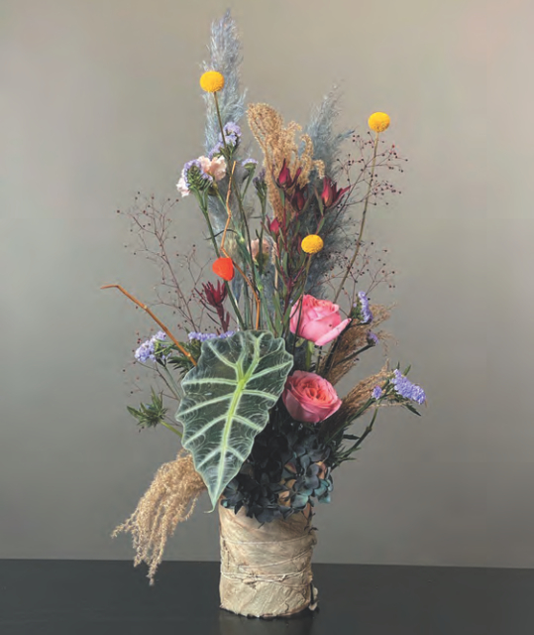
Этой композиции придает экстравагантность большой лист алоказии
- Листья и ветки средних размеров, которые создают объем и форму, служат своего рода каркасом букета. Также они придают глубину и новые оттенки всей композиции. Например, листья фисташки или салала.
- Мелкие листочки, тонкие веточки придают букету «атмосферность», создают ощущение тумана, дымки, рассветного (или, наоборот, вечернего) настроения. Сюда можно отнести грин белл, аспарагус.
- Длинные тонкие травинки, придающие букету свежесть и динамику. С ними композиция может стать как более острой, так и более нежной, воздушной. Например, если зеленые травинки направлены вверх, имеют довольно жесткую форму, то букет станет чуть более «агрессивным». Если же зелень будет склоняющаяся, тонкая и мягкая, то вся композиция приобретет более спокойный и расслабленный вид. К этому виду зелени можно отнести берграсс или разновидности хлорофитума с тонкими и длинными листьями.
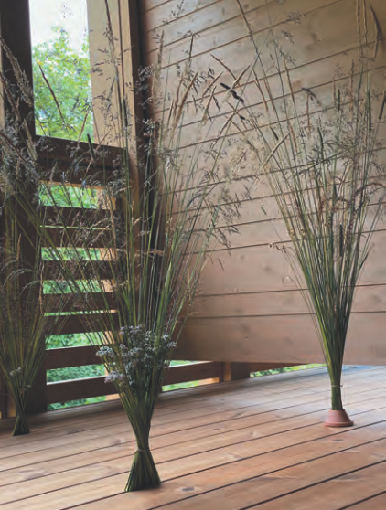
Воздушные легкие букеты из трав
Задание:
- Прочитать лекцию, законспектировать важные моменты.
- Составить таблицу использования дополнительных зеленых элементов в букете.
- Нарисовать эскизы композиций с использованием «зелени»

Сезонность во флористике: времена года в составлении букетов
Ну вот и настал момент поговорить о сезонности во флористике! Использование цветов, относящихся к определенному сезону, создание букетов и композиций в соответствии с временем года — это одно из самых сильных средств достижения гармонии. Сразу уточню, я буду говорить об этом явлении применительно к России, так как на разных континентах сезонность разная, соответственно, и цветы очень отличаются. Охватить все сразу попросту невозможно.

Весна
Весенние цветы — крокусы, тюльпаны, нарциссы, ранункулюсы, анемоны. Букеты из весенних цветов получаются такие трепетные и нежные. Они больше всего подходят, например, для девушек от восемнадцати до тридцати лет. Цвета в таких композициях символизируют искренность, романтику, надежды. Для весенних букетов характерны тонкие, пудровые цвета. Движение в таком букете вялое, робкое, в нем не будет жестких вертикальных и диагональных линий.

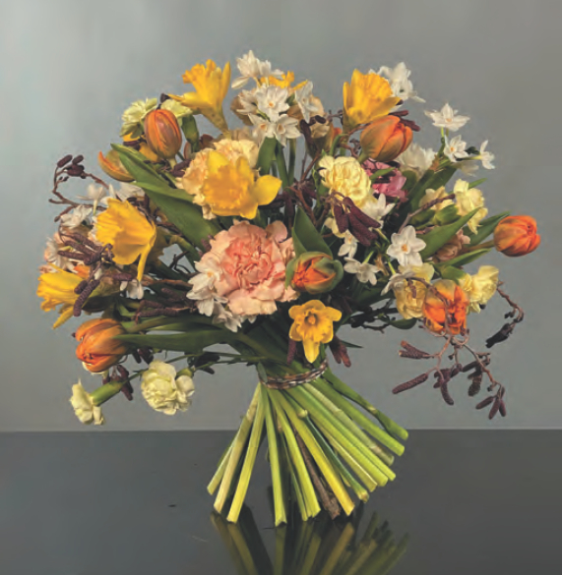
Пример весеннего букета: несколько видов нарциссов, тюльпаны, веточки ольхи
С какими праздниками у нас ассоциируется весна? Это 8 Марта (цвета белый, розовый и лимонный, нежной зелени и мимозы), Пасха (розовый, зеленый, голубой, желтый). Если говорить о музыке, то весна — это Моцарт, Вивальди, Чайковский. Кстати, интересная идея для букетов — создать композиции, посвященные вдохновившим вас мелодиям. С какими цветами у вас будет ассоциироваться музыка тех или иных композиторов?
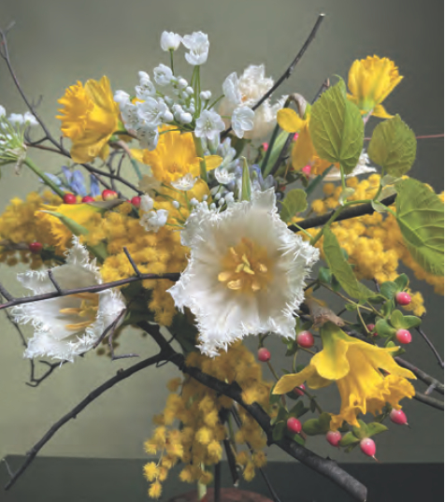

Весенний букет из бахромчатых белых тюльпанов, нарциссов, мимозы, розовых «ягодок» гиперикума, веток липы. Воплощенная свежесть!

Лето
В это время года цветы вступают в активную фазу роста. Типично летние цветы — маки, васильки. Ключевое слово здесь — скорость, стремительность, яркие, теплые цвета. При составлении букета не нужно бояться активного движения, используйте четкие, даже резкие линии. Настроение — беззаботность, веселье, устремленность в будущее. Форма букета может быть рыхлой, свободной, а распределение цветов в букете — несимметричным, нестандартным. Используйте разноуровневые цветы, обрамляйте букет растениями на тонких стебельках — они будут как бы «порхать» вокруг него, символизировать бабочек, мотыльков, стрекоз. Стиль, с которым ассоциируются такие композиции, — барокко.

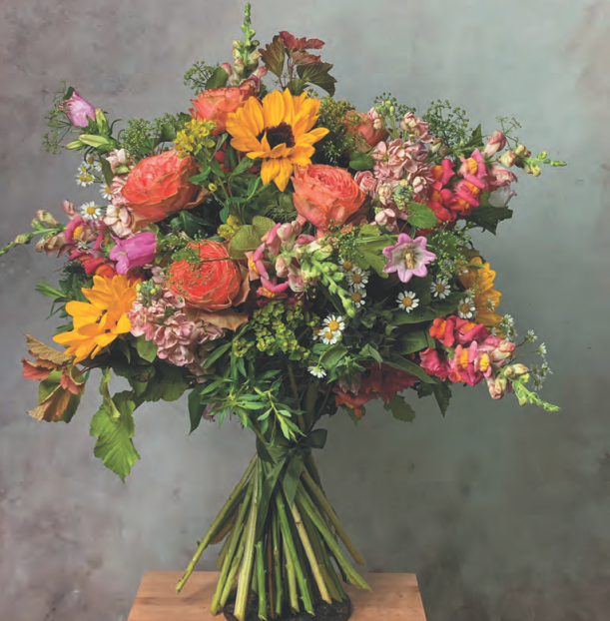
Яркий летний букет с подсолнухами и розами светло-кораллового оттенка

Осень
Здесь ассоциации будут такие: спокойствие и задумчивость. В осенних букетах используют цветы более темных тонов, более насыщенного цвета, более статичных форм. Они уже вобрали в себя и настроение весны, и энергию лета. Они ассоциируются с мудростью, стабильностью. В букете все это могут представить хризантемы, георгины, ягоды шиповника, всевозможные плоды с ярко выраженной фактурой. Они уже не мягкие и светлые, а, скорее, кожистые и «деревянные». Часто включают в букет физалис и даже орехи. Символ осени — богатство и изобилие. Характерные оттенки — медь, золото, пурпур, цвет зрелых фруктов. Частью композиции могут стать изменившие цвет осенние листья, ветки с сухими ягодами. Материалы, с которыми ассоциируется осень, — плетеные корзины, грубая глина, парча, бархат, медь, золото.

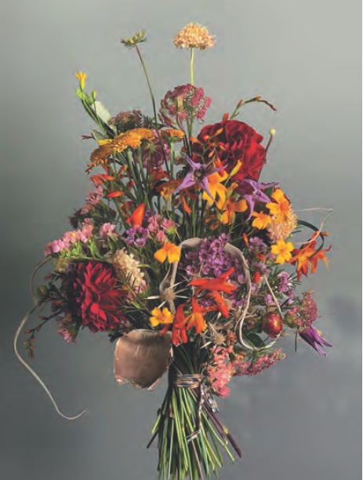
Осенний букет. Настроение в нем создают глубокие, яркие и насыщенные цвета
Зима
С одной стороны, в зимних букетах часто встречаются яркие цвета и в первую очередь зеленый и красный (ассоциации с праздничной елкой). С другой стороны, в это время года мы можем наблюдать светлые композиции, как будто покрытые инеем. И то и другое для зимы, в общем-то, характерно. Поэтому в букетах присутствуют и орхидеи, и амариллисы, и мхи, и лишайники, и ветки с шишками! Можно добавлять вечнозеленые ветки, сухие травы. В зимнем букете движение будет острое, колкое, резкое. Для усиления «эффекта холода» также прекрасно подойдут голые ветки. Если говорить о музыке, то с зимой ассоциируются Бах и Рахманинов.
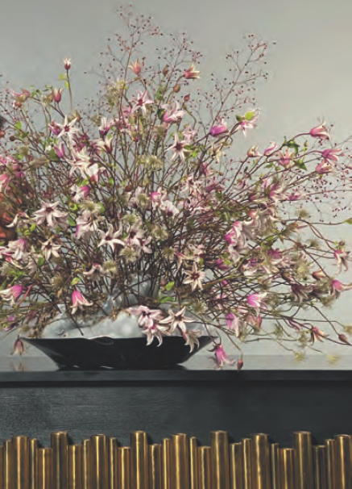

Эта зимняя композиция из клематисов и талинума напоминает куст с облетевшими листьями, немного припорошенный снегом

Не просто так у нас тема цветов переплелась с темой музыки. Их связывает множество понятий — гармония, красота, умиротворение. Я считаю, что работа с цветами абсолютно любого человека может сделать лучше, добрее и мудрее. Флористика — это, если хотите, своего рода способ лечения. От депрессии, скуки, негатива. Особенно я бы рекомендовал занятия флористикой женщинам. Почему?
- Именно женщинам свойственно творчески перерабатывать пространство вокруг себя, создавать красоту, раскрывать свои способности через созидание.
- Флористика для дамы — возможность сохранить свое «я», свою важную роль хранительницы прекрасного с помощью цветов. Как известно, сила женщины — в тонкости ее чувств, интуиции, проницательности и эмпатии. Все эти качества способствуют созданию удивительных по красоте и глубине букетов!
- Именно женщины «воспитывают» тех, кто находится рядом с ними. Самый лучший способ воспитания — не с помощью криков и поучений, а с помощью личного примера, творческого переосмысления природы. И флористика — прекрасный способ не только получить удовольствие от творчества, но и вовлечь других в процесс создания прекрасного.
- Мы часто жалуемся, что разучились люди общаться друг с другом! Разучились строить отношения, понимать. Что делать-то? Вспоминать! Что не просто так во множестве мифов и легенд происхождение различных цветов связывалось именно с женщинами. Они ближе к природе. Они более утонченны, более чувствительны, более склонны к поиску красоты в окружающем мире. И дама, занимающаяся цветами и создающая букеты, становится «женщиной вдвойне», более способной строить отношения и привлекать к себе людей. Конечно, возвращение в мир гармонии и добра зависит не только от представительниц прекрасной части человечества. Но именно женское начало, именно возможность женщины творить и радовать других более всего способствует этой самой гармонии.
- Я не призываю к тому, чтобы все дамы непременно начали профессионально заниматься флористикой. Но если женщина может создавать красивые, гармоничные композиции из цветов, украшать дом, передавать своим детям способность создавать красоту — это прекрасно. К сожалению, сейчас почти утрачена традиция создания цветочных украшений для дома. Мир ускорился, времени катастрофически не хватает. И многим даже не приходит в голову, что иногда нужно все же пожертвовать чем-то второстепенным ради создания прекрасного. Поверьте, что иногда несколько часов или даже минут, посвященных работе с цветами и другими растениями, могут заменить полноценный отдых. А результат превзойдет все ожидания. Цветы способны стать настоящими терапевтами: помогают бороться с депрессией и усталостью; меняют в лучшую сторону не только окружающее нас пространство, но и нас самих. Но главное — с их помощью женщины могут возродить свою природную роль хранительниц прекрасного. А в глобальном смысле — восстановить мировое равновесие, вернуть в мир гармонию. Женская флористика, на мой взгляд, прекрасный способ это сделать!

Задание:
1.Прочитать конспект, записать важные моменты.
2.Записать какие цветы подходят для создания ВЕСЕННИХ букетов, для ЛЕТНИХ, для ОСЕННИХ, для ЗИМНИХ.
3. Зарисовать 2 букета( композиции) для любого времени года на выбор.

